

Fundacja Avalon
biuroprasowe.fundacjaavalon.pl

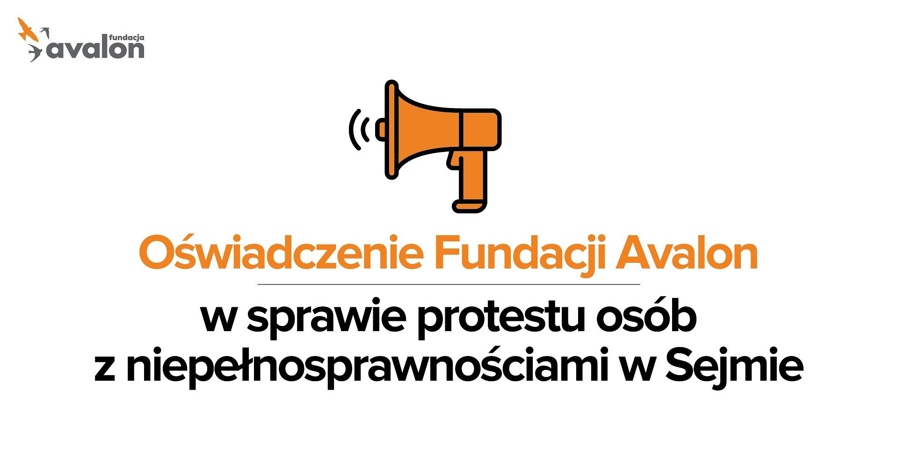

Oświadczenie Fundacji Avalon w sprawie protestu osób z niepełnosprawnościami w Sejmie

2023-03-07

Niepełnosprawność nie może odbierać równych szans! Nie może prowadzić do wykluczenia i dyskryminacji! Nie może wpychać nikogo w sferę ubóstwa ani społecznie degradować!

Kilkanaście dni temu pod Pałacem Prezydenckim inicjatorzy protestu #2119 apelowali do polityków o prawo do pracy bez ryzyka utraty świadczenia opiekuńczego. Dziś obserwujemy toczący się już od lat protest osób z niepełnosprawnościami walczących o zwiększenie renty socjalnej.

Wszystko to stanowi wierzchołek góry lodowej. I w jednym, i w drugim przypadku mamy postulaty główne, w których tle pojawia się długa lista systemowych problemów i zaniedbań. Ich efekt jest taki, że dziś w Polsce niepełnosprawność odbiera równe szanse, prowadzi do wykluczenia i dyskryminacji, wpycha osoby z niepełnosprawnościami i ich rodziny sferę ubóstwa, a wszystko to razem prowadzi je do społecznej degradacji.

Wśród tych problemów mamy nie tylko kwestię pracy dla opiekunów czy kwestię renty socjalnej, ale także m.in.: - kwestię uporządkowania i dostosowania do realiów dzisiejszego świata wszystkich świadczeń dla OzN i ich rodzin, - kwestię asystencji osobistej, - kwestię mieszkalnictwa dla osób z niepełnosprawnościami wymagających opieki, - kwestię opieki wytchnieniowej, - kwestię uporządkowania systemu wydawania orzeczeń, - kwestię równego dostępu do systemu opieki zdrowotnej, - kwestię wykluczenia z rynku pracy… Wiele jest tematów, które są przez całe lata zamiatane pod dywan, ignorowane, spychane na margines. Każdy z tych tematów dotyka bezpośrednio osób i rodzin, których życie wystawione zostało na trudną próbę.

Aktualny system wsparcia OzN w Polsce jest po prostu przestarzały, nieadekwatny do współczesnego społeczeństwa i potrzeb osób z niepełnosprawnościami i ich rodzin. Sytuację ratują działające od lat i mocno zaangażowane w realną pomoc dla konkretnych osób i rodzin organizacje pozarządowe, zastępujące mechanizmy państwowe. To jednak nie może trwać wiecznie. Zadaniem organizacji jest wspieranie państwa, a nie zastępowanie go. Z każdym kolejnym miesiącem i rokiem rośnie paląca potrzeba wprowadzenia zmian systemowych.

Nowoczesne, demokratyczne państwo oparte na sprawnym społeczeństwie obywatelskim poznajemy po tym, jak dba o swoich najsłabszych obywateli, znajdujących się w najtrudniejszej sytuacji życiowej. Polska ma w tym zakresie jeszcze bardzo dużo do zrobienia. Jeśli istnieje w społeczeństwie grupa osób tak katastrofalnie zaniedbana, tak wykluczona, której problemy są przez tak wiele lat ignorowane przez kolejne polskie rządy, zawsze będzie to źródłem protestu, konfliktu, emocji i napięć – społecznych i politycznych.

Polscy politycy z każdego środowiska ideowego muszą zrozumieć rzecz fundamentalną. Ich rolą nie jest podsycanie konfliktów i problemów, ich rolą nie jest zaognianie emocji i tworzenie podziału. Ich rolą jest dążenie do kompromisu i porozumienia, które ma doprowadzić do tego, że konkretne problemy, konkretne palące kwestie w Polsce, będą rozwiązywane. By nam wszystkim, obywatelom, w tym także obywatelom z niepełnosprawnościami, żyło się lepiej.

Dziś realnie nie pozostaje nic innego, jak protestować. I każdy taki protest nasza Fundacja będzie wspierała. W dzisiejszej Polsce nie ma innej drogi, by na katastrofalną sytuację osób z niepełnosprawnościami zwrócić uwagę. Już dziś zapraszamy, wraz z inicjatorami protestu #2119, 15 kwietnia pod Pałac Prezydencki, by po raz kolejny walczyć o równe i godne życia dla każdego.

Każdy protest musi jednak prowadzić do rozwiązania, do dialogu, do poszukiwania dróg porozumienia. Bez tego nie da się wypracować decyzji, które realnie zmienią sytuację osób z niepełnosprawnościami. Przecież nie może być też tak, że temat tej grupy osób stanie się wyłącznie elementem politycznego sporu, a konflikt stanie się celem samym w sobie. Nie może być tak, że politykom będzie bardziej zależało na tym, by wokół tych problemów prowadzić wojnę, a nie szukać rozwiązań.

Jako organizacja apolityczna, od 16 lat wspierająca osoby z niepełnosprawnościami i przewlekle chore, prosimy wszystkie środowiska polityczne o dialog. Usiądźcie do stołu i zacznijcie rozmawiać. Niech dobro obywateli będzie dla Was wartością wyższą niż bieżący konflikt i zbliżające się wybory.

Apelujemy też do każdej polskiej Parlamentarzystki i każdego polskiego Parlamentarzysty, którzy reprezentują obywateli w Sejmie i Senacie – kiedy pojawią się rozwiązania realnie zmieniające sytuację osób z niepełnosprawnościami, podnieście rękę nie według partyjnych wytycznych i z góry narzuconych założeń, tylko działając zgodnie z własnym sumieniem, według własnego systemu wartości i własnych przekonań. Tylko wtedy istnieć będzie szansa na odczuwalną zmianę.

Zarząd Fundacji Avalon

Fundacja Avalon to jedna z największych organizacji pozarządowych w Polsce wspierających osoby z niepełnosprawnościami i przewlekle chore. Organizacja powstała w 2006 roku, a od roku 2009 posiada status organizacji pożytku publicznego. Ma siedzibę w Warszawie, jednak swoim wsparciem obejmuje osoby potrzebujące z całej Polski. Fundacja oferuje pomoc potrzebującym w obszarze finansowym, a także prowadzi szereg programów społecznych i edukacyjnych, mających na celu zmianę postrzegania osób z niepełnosprawnościami w polskim społeczeństwie. Fundacja Avalon aktualnie wspiera blisko 13 000 osób z całej Polski. Łączna wartość pomocy udzielonej przez Fundację swoim podopiecznym wynosi ponad 300 mln złotych.

 | oswiadczenie-fundacji-avalon-1920x960.png | Download
 | oswiadczenie-fundacji-avalon-w-sp.docx | Download
 | oswiadczenie-fundacji-avalon-w-sp.pdf | Download

